## 环境配置

可参考<https://blog.csdn.net/qq_42324086/article/details/108868009>

1. 安装anaconda，并配置环境变量
   1. 环境变量：此电脑—右键—高级系统设置—环境变量—系统变量。在Path项中添加3个路径：

[anaconda安装路径]

[anaconda安装路径]\Scripts

[anaconda安装路径]\Library\bin

1. Win+R运行cmd打开命令行窗口，在命令行中创建并激活所需的Python环境，也可直接使用默认的base环境
   1. 创建：conda create -n [新环境的名字] python=[Python版本号]

比如：conda create -n myEnv python=3.7

* 1. 激活环境：conda activate [环境名]。激活成功后命令行前面会有个括号显示当前使用的环境名：



1. 检查当前环境下是否已有需要用到的库，若没有，则需要安装
   1. 查询命令：conda list

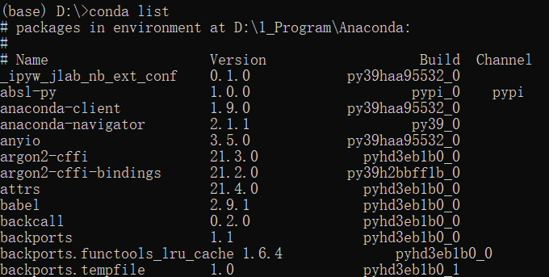

* 1. 安装新的库：conda install [库名]

也可指定库的版本号：conda install [库名]=[版本号]

1. 执行指定的python文件：python [.py文件名]

如果.py文件不在当前路径下，需要指定文件的完整路径

## 完成下列实验1，2以及3、4、5任选其二。

## 实验1：产生式系统

### 1.基本要求

1.1掌握产生式系统的基本原理

1.2运行产生式系统的示例代码

1.3尝试向示例代码中添加新数据，并完成相应的推理

### 2.实验报告

2.1总结产生式系统的基本原理

2.2产生式系统的源代码分析与实验记录

2.3尝试向示例代码中添加新数据，并完成相应的推理

### 3.作业

无

## 实验2：AStar求解八数码问题

### 1.基本要求

1.1掌握AStar算法的基本原理

1.2编写并运行AStar算法求解八数码问题的示例代码。给定矩阵初始状态，允许将0与相邻的4个数字之一交换，直到矩阵转变为目标状态。输出每一步交换后的矩阵

例1

初始状态：

|  |  |  |
| --- | --- | --- |
| 1 | 4 | 5 |
| 7 | 2 | 8 |
| 6 | 3 | 0 |

例2

初始状态：

|  |  |  |
| --- | --- | --- |
| 2 | 3 | 1 |
| 5 | 0 | 8 |
| 4 | 6 | 7 |

目标状态：

|  |  |  |
| --- | --- | --- |
| 1 | 2 | 3 |
| 8 | 0 | 4 |
| 7 | 6 | 5 |

目标状态：

|  |  |  |
| --- | --- | --- |
| 1 | 2 | 3 |
| 8 | 0 | 4 |
| 7 | 6 | 5 |

### 2.实验报告

2.1 总结AStar算法的基本原理

2.2 如何描述八数码问题中两个状态间的距离？

2.2 如何根据状态距离将八数码问题转换为AStar寻路问题？

### 3.作业

提交编写的AStar求解八数码问题代码

## 实验3：AStar求解迷宫寻路问题

### 1.基本要求

1.1掌握AStar算法的基本原理

1.2编写并运行AStar算法求解迷宫寻路问题的示例代码。给定一张20 * 20的地图如下，其中0表示可以通行，1表示该位置存在障碍不可通行，通过AStar算法找到并输出一条较短路径，从矩阵最左上角移动到矩阵最右下角。允许斜向运动。

[

[0, 0, 0, 1, 0, 0, 0, 0, 0, 0],

[0, 0, 0, 1, 0, 0, 0, 0, 0, 0],

[0, 0, 0, 1, 0, 0, 0, 0, 0, 0],

[0, 0, 0, 1, 0, 0, 1, 0, 0, 0],

[0, 0, 0, 1, 0, 0, 1, 0, 0, 0],

[0, 0, 0, 0, 0, 0, 1, 0, 0, 0],

[0, 0, 0, 0, 0, 0, 1, 0, 1, 0],

[1, 1, 1, 1, 1, 1, 1, 0, 1, 0],

[0, 0, 0, 0, 0, 0, 1, 1, 1, 0],

[0, 0, 0, 0, 0, 0, 0, 0, 0, 0],

]

### 2.实验报告

2.1 总结AStar算法的基本原理

2.2 同为寻路算法，AStar算法与dijkstra算法相比有什么区别？

### 3.作业

提交编写的AStar迷宫寻路代码

## 实验4：遗传算法求最值问题

### 1.基本要求

1.1掌握遗传算法的基本原理

1.2编写并运行遗传算法代码。y=10×sin(5x)+7∣x−5∣+10，求出使得y最小的x。x取值范围在[0, 10]

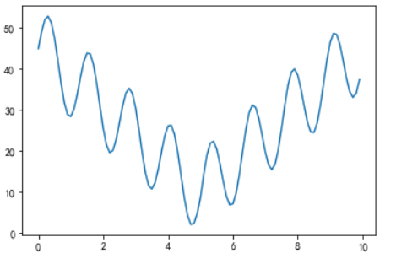

1.3尝试调整代码中的交叉概率、变异概率等参数，记录结果

### 2.实验报告

2.1 总结遗传算法的基本原理

2.2 遗传算法中交叉概率、编译概率的值会对求解过程造成哪些影响？在使用遗传算法进行求解的过程中应该怎么设置这些参数？

### 3.作业

提交编写的遗传算法求函数最值代码

## 实验5：遗传算法求TSP问题

### 1.基本要求

1.1掌握遗传算法的基本原理

1.2 编写并运行遗传算法代码，完成对TSP问题的求解。TSP问题中包含20个城市，在代码运行开始时通过如下代码随机生成每个城市的坐标：

City_Map = 100 * np.random.rand(20, 2)

要求通过遗传算法求解一条路径，经过每一座城市，并且每座城市仅被经过一次。要求路径的总长尽可能短。按顺序输出这条路径上途经城市的索引

### 2.实验报告

2.1 总结遗传算法的基本原理

2.2 对于TSP问题，遗传算法中应该怎样对个体进行编码？个体的编码方式对遗传算法有什么影响？

### 3.作业

提交编写的遗传算法求TSP问题代码

**实验提交材料说明**

提交材料的电子版：

1. 实验4要求的实验报告；
2. 3/4/5的作业任选其二；

在2023年11月1日前发到李祥友老师信箱：xyli@mail.hust.edu.cn, 标题：学号+姓名+人工智能导论作业